1. Lokalisera och namnge njurarnas och urinvägarnas olika delar.
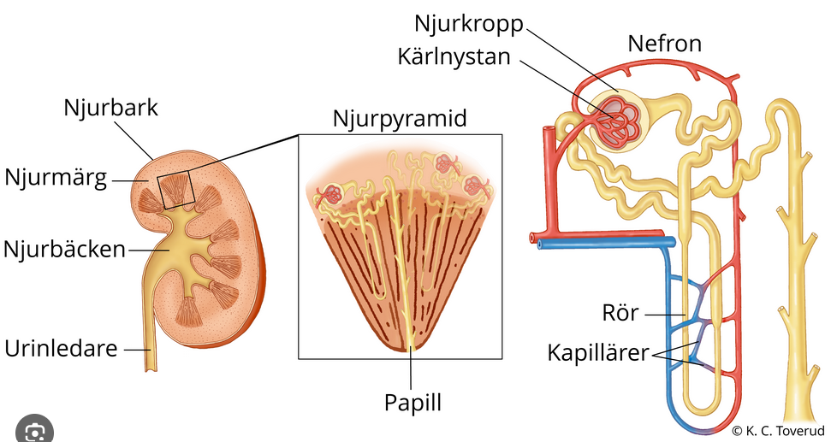

2. Förklara kortfattat nefronets tre grundfunktioner filtration, reabsorbtion och sekretion.
Filtration: Blod > Tubuli
sker i glomeruluskapillärerna, vätska filtreras genom det inre epitelskiktet i Bowmans kapsel.
Primärurin ca 180 liter/dygn

Reabsorption: Tubuli > Blod
Är när glomerulusfiltratet strömmar genom tubulussystemet återvinner kroppen det mests av de filtrerade ämnena. Det sker genom transport transport från njurtubili över i de perituxulära kapillärer som omger tubulussystemet.

Sekretion: Blod till Tubuli
Ämnen vi inte behöver utsöndras i urinen, sekundärurin

3. Beskriv de olika trycken i glomerulusapparaten som tillsammans ger nettofiltrationstrycket. Förklara begreppet glomerulär filtrationshastighet och hur nettofiltrationstrycket påverkar detta.
Hydrostatiskt tryck i kapillären
Hydrostatiskt tryck i kapselrummet
Kolloidosmotiskt tryck
Nettofiltrationtryck

Tryck som påverkar glomerulufiltritationen.
Det hydrostatiska trycket i kapillärerna främjar filtration medan hydrostatiska tryck i Bowmans rum och det kolloidosmotiskatrycket i blodet motverkar den.

Nettofiltrationtryck: Är det tryck som som blir över efter att trycken har tagit ut varandra.

På ca 20 min har båda njurarna filtrerat kroppens hela plasmavolym, ca 125ml/min på en person som väger 70kg.
Detta görs 60ggr/dygn vilket ger en total mängd på 180 l/dygn.
Detta kallas GFR = Den Glomerulära filtrationshastigheten = vätskemängd som filtreras i glomeruluskapillärerna till Bowmans rum per min.

4. Hur fungerar den renala autoregleringen?
Högt blodtryck - Vas afferent dras åt. Lägre genomblödning - Lägre hydrostatiskt tryck - Minskad Filtration.

Lägre blodtryck - Vas Efferent dras åt - Lägre genomblödning - Ökat hydrostatiskt tryck - Filtrationen oförändrad.

På detta sätt kan njuren själv reglera tillfälliga förändringar i blodtrycket och därmed reglera urinvolymen.

5. Vad betyder primär- och sekundärurin?
Primärurin är det som bildas i Bowmans rum i.om filtrationen i glomerulus. en protinfri vätska.

Sekundär urin är det färdiga urin som bildats efter filtration, reabsoption och sekretion. Det kissar man ut.

6. Vad innehåller normalt primärurinen och sekundär urinen, samt hur stor volym bildas per dygn?
Det är samma ämnen som i plasman förutom att det är närmast proteinfritt.
Hög koncentration av avfallsämnen, urea,
1.5liter urin utsöndras/dygn

7. Vilken typ av reabsorption sker i proximala tubuli?
Glukos, 70% vatten små joner, aminosyror, 70% natrium

8. Vilken typ av reabsorption och sekretion sker i distala tubuli och samlingsröret?
Låg genomsläpplighet, 19% vatten, 9% natrium. Koncentrationen regleras med hjälp av hormoner.

9. Vad stimulerar frisättningen av renin och hur ombildas renin till angiotensin II samt vad har angiotensin II för effekt på njuren och andra delar av kroppen?
Låg extracellulär volym och lågt blodtryck stimulerar frisättningen av Renin.

Renin > Blodet > Träffar Angiotensinogen från Levern > Ombildas till Angiotensin I > Träffar ACE från Lungorna > Ombildas till Angiotensin II

Angiotensin II har en effekt som gör att blodtrycket stiger.
Ökar det perifera motståndet i njurarnas Artieoler. Förstärker sympaticus påslaget.
Peritubulära kapillära trycket sjunker, vatten och natrium reabsorberas i proximala tubulus. = Direkt effekt.
Blodvolymen höjs > Högre blodtryck
Natrium och vatten leder till en ökad vätska volym
Baklob ADH

10. Vad stimulerar frisättningen av aldosteron och vad har aldosteron för effekt på njuren?
Angiotensin II har en effekt på binjurebarken som gör att den frisätter Aldosteron.
Natrium reabsorberas från distala tubulus, vatten följer med via osmos = Indirekt effekt. Blodvolymen höjs.

11. Vad stimulerar frisättningen av antidiuretiskt hormon och från vilken struktur frisätts antidiuretiskt hormon, samt vad har det för effekt?
ADH frisätts från hypofysensbaklob genom ökad osmolaritet i extracelluläravätskan som känns av genom osmosreceptorer i hypothalamus.

ADH reabsorberar vatten från samlingsrör, distala tubulus.
Vid vätskebrist.

12. Var är törstcentrum lokaliserat samt förklara törstmekanismen?
Törstcentrum finns i Hypothalamus, den aktiveras när osmolariteten ökat med 3%.

Ökad osmolaritet ger ökad törst då behöver man fylla på med vätska vilket leder till att osmolariteten normaliseras.

13. Beskriv de olika stegen i blåstömningsmekanismen.
Från njurbäcken förs urinen genom urinledarna till urinblåsan.
När den är fylld vid ca 500ml.

Sinnesceller med sträckkännsliga nervändslut i blåsväggen skickar information via sensoriska nervfibrer till ryggmärgen nivå S2-S4 och vidare upp till högre hjärncentrum, som skickar signaler tillbaka till S2-S4 för omkoppling (blåsreflexen) via parasympatiska nervfibrer som utlöser kontraktion av glatt muskulatur i urinblåsväggen.

Den innre slutmuskeln öppnas passivt vid ökat blåstryck.

Signaler vi somatiska nervfibrer säger till den yttre slutarmuskeln att slapna av.

14. Redogör för samspelet mellan kolsyra-vätekarbonatsystemet, lungorna och njurarna i syra-bas regleringen.
Kolsyra- vätekarbonatsystemet är kroppens viktigaste buffertsystem (Buffertar är kemiska föreningar som minimerar ph-förändringar när en syra eller en bas tillsätts en lösning) när det gäller att motverka pH-förändringar som inte beror på förändringar i pCO2.

När lungorna eliminerar CO2 långsammare än den mängd som produceras i kroppen kommer H+ koncentrationen öka i den extracellulärvätskan. Men njurarna kan dock återföra H+ koncentrationen i extracellulärvätskan till normal nivå. Njurarnas kompensation är baserad på att ökad CO2 i extracelllulärvätskan ökar njurarnas utsöndring av H+ och ny bildning av bikarbonatjoner.

När CO2 elimineras snabbare än det produceras är de kompensatoriska processerna motsatta de processer som beskrivs ovan för respiratoriskt acidos.

15. Förklara varför tubuluscellerna har stor förmåga att reabsorbera ämnen som kroppen behöver, men har liten eller ingen förmåga alls att reabsobera ämnen som kroppen inte behöver.
Reabsorption av varje substans från primärurin till blodet sker separat i enlighet med kroppens behov. Tubuluscellernas reabsorption är omfattande selektiv och variabel.
Merparten av de typiska avfallsämnena hålls kvar i tubulussystemet. Urinutsöndringen av vissa substanser kan ökas utöver den mängd som.

Beror på var i tubulussystemet de sitter och skillnaderna på epitelcellernas kontaktyta mot tubuluslumen och cellernas genomsläpplighet.

